

**（2023届）**

**毕业设计**

题　　目：基于测温枪的疫情数据采集和分析系统的设计及实现

学　　院：　　信息科学与工程学院(机械工程学院)

专　　业：　　　　　　网络工程

班　　级：　　　　　 网络191

学　　号：　　　　　　201959545117

姓　　名：　　　　　　谢方正

指导教师：　　　　　　李文平

教　务　处　制

2022 年　　月　　日

**诚 信 声 明**

我声明，所呈交的论文是本人在老师指导下进行的研究工作及取得的研究成果。据我查证，除了文中特别加以标注和致谢的地方外，论文中不包含其他人已经发表或撰写过的研究成果，也不包含为获得嘉兴学院或其他教育机构的学位或证书而使用过的材料。我承诺，论文中的所有内容均真实、可信。

论文作者签名： 签名日期 年 月 日

**授 权 声 明**

学校有权保留送交论文（设计）的原件，允许论文被查阅和借阅，学校可以公布论文的全部或部分内容，可以影印、缩印或其他复制手段保存论文，学校必须严格按照授权对论文进行处理，不得超越授权对论文进行任意处置。

论文作者签名： 签名日期： 年 月 日

基于测温枪的疫情数据采集和分析系统设计及实现

摘 要：为解决疫情期间体温检测过程中存在体温数据无法保存，无法实名制对应，在疫情回溯过程中存在人员轨迹不易检测，接触者不易追踪等诸多问题。该系统在市场上普遍体温枪的基础上，设计以STM32为控制核心，附带液晶显示屏、红外测温模块、RFID射频识别模块、WIFI模块、GPS模块、ARM控制模块构成的新型体温枪。该体温枪可将收集到的各项数据传输至阿里云数据库RDS MySQL，实现温度及位置数据实名制保存。基于Android Studio的Android app开发，方便对相关人员的排查，解决疫情期间测量数据丢失，密切接触者筛查不易，轨迹追踪难等问题。减轻疫情防控工作任务，提高抗疫的科学化水平，以技术手段助力疫情防控工作，具有重要的现实意义和应用价值。

关键词：新冠疫情；测温枪；Android Studio；数据库

**Design and implementation of epidem**

**ic data acquisition and analysis system based on temperature measuring gun**

**Abstract：**In order to solve the problems that body temperature data can not be saved and can not be corresponded with the real name system in the process of body temperature detection during the epidemic, there are many problems in the process of epidemic backtracking, such as difficult to detect personnel tracks and difficult to track contacts. Based on the common body temperature gun in the market, the system is designed as a new body temperature gun with STM32 as the control core and LCD, infrared temperature measurement module, RFID radio frequency identification module, WiFi module, GPS module and arm control module. The temperature gun can transfer the collected data to the Alibaba cloud database RDS Mysql to save the temperature and location data under the real name system. The android app based on Android studio is developed to facilitate the screening of relevant personnel and solve the problems of lost measurement data, difficult screening of close contacts and difficult track tracking during the epidemic. Reducing the task of epidemic prevention and control, improving the scientific level of epidemic resistance, and assisting epidemic prevention and control with technical means have important practical significance and application value.

**Keywords:** COVID-19; Temperature measuring gun; Android Studio; database

目 录

1 绪论 7

1.1 课题背景 7

1.2 课题意义 7

1.3 国内外发展现状 8

1.4 课题研究的主要内容 9

1.5 本文目录结构 9

2 相关理论和技术 10

2.1测温枪相关模块介绍 10

2.1.1 红外测温 10

2.1.2 RFID识别 11

2.1.3 ESP8266Wifi模块 11

2.2编程语言介绍 12

2.2.1 C编程技术介绍 12

2.2.2 JAVA编程技术介绍 12

2.3 Android Studio介绍 13

2.4 Kile5介绍 13

2.5 Mysql简介 13

2.5 本章小结 14

3 可行性分析和需求分析 14

3.1可行性分析 14

3.1.1经济可行性 14

3.1.2技术可行性 15

3.1.3操作可行性 15

3.1.4社会可行性 15

3.2需求分析 16

3.2.1 功能需求 16

3.2.2 非功能需求 17

3.3本章小结 17

4 系统设计 17

4.1总体设计 17

4.1.1系统架构设计 17

4.1.2系统工作流程 18

4.2测温枪设计 19

4.3数据库设计 20

4.3.1ER图 20

4.3.2系统关系模型 22

4.3.3 数据表设计 23

4.4本章小结 24

5 系统实现 24

5.1系统开发环境 24

5.2系统功能模块实现 25

5.2.1 红外测温 25

5.2.2 GPS获取 25

5.2.3 RFID识别 26

5.2.4打包发送数据 27

5.2.5建立通信连接 28

5.2.6数据上传数据库 29

5.2.7体温历史查询 30

5.2.8轨迹预测 30

5.2.9接触者排查 31

5.2.10身份信息查询 33

5.2.11疫情大数据 33

参考文献 34

致谢 35

# 1 绪论

## 课题背景

随着社会经济的发展，它也会破坏环境，使一些病毒和细菌影响人们的健康[1]。2019年末，新冠病毒席卷全球，该病毒的传染性非常强。截至2022年4月30日，根据世界卫生组织（WHO）疫情报告数据，全球累计报告COVID-19确诊病例510 922 253例，累计死亡6 240 527例[2]。我国疫情防控长期面临“外防输入、内防扩散的压力。进入常态化防控阶段后，我国陆续发生多起新冠肺炎本土疫情，大部分为零星散发，少部分发生聚集或暴发[3]。

测温枪的使用不仅方便快捷，而且准确度高，可以快速识别高热的人群，从而防止疾病的进一步传播。它的使用广泛应用于公共场所、医院、学校等场所，可以有效地评估人们的健康状况，并在必要时采取相应的预防措施。

测温枪的使用也带来了一些挑战，当前的疫情防控体温测量过程中存在测量设备功能简单，数据单一，信息孤岛，采而不用，并且现阶段人员进入场所大多利用健康码、行程码，主要原理为手机卡信号在附近基站活动从而获取GPS信号，但区域范围和时间范围过大，不适合小型区域。

## 课题意义

体温检测成为了筛查可能病患者的一大重要方法，通过快速并且准确的测温可以筛查出疑似病例，避免疫情的大规模蔓延。体温检测是防控疫情中最重要的环节之一，并且行程轨迹和疫情的密切接触者筛查是后期疫情追溯的重中之重。

体温测量的基本目的是为了观察生命体是否发生了异常的生理反应，然而新冠疫情防控中在采集体温值时，除了医学指标监测外，其附带的关联数据还蕴含了丰富的社会学和群体动力学信息[4]，对这类信息的深度挖掘具有重要的应用价值。例如测量体温的空间位置在哪里，被测者是谁等等信息，是流行病学进行病源追踪的关键要素。

针对目前的测温枪存在的问题，并且出于降低工作人员在防疫过程中登记大量信息的难度，其中包括体温、个人信息、近期行程等，提出一种基于测温枪的疫情数据采集分析系统设计，目的是通过搭建各测温点互联和数据协同平台，在疫情回溯过程中，可以进行患者近期轨迹路线预测分析，密切接触者筛查等。通过设计多功能测温枪，搭建数据库，并借助Android框架实现数据交互，借以实现数据的高效利用以及可视化。能够减轻疫情防控工作任务，提高抗疫的科学化水平，以技术手段助力疫情防控工作，具有重要的现实意义和应用价值。

## 国内外发展现状

随着新冠病毒在全球范围内不断传播，各国的疫情防控形势各不相同。

国内疫情防控现状：中国在过去几年里积极应对疫情，并在全国范围内实施了严格的防疫措施。包括对疫情疫区的封锁，实施居民隔离，加强公共卫生检查，并鼓励公众佩戴口罩等。

国外疫情防控现状：许多国家在应对疫情方面也采取了有效措施。例如美国、英国等国家实施了封锁和隔离措施，加强了公共卫生检查，并鼓励公众佩戴口罩等。然而，由于疫情在不同国家和地区的情况各不相同，因此不同国家和地区的防疫措施也各不相同。

总的来说，全球各国在应对疫情方面都在努力采取有效措施，以防止疾病的进一步传播。然而，疫情仍然在全球范围内不断传播，因此仍然需要加强防疫工作。

新冠疫情爆发以后，全国各级管理机关针对不少公共场合都已经采取入门检测体温、记录人员身份信息等措施,力求加强防范措施力度,避免返程高峰引起疫情再次上升。而在激增的测温需求下，各类无接触红外测温方案开始涌现，大多数的测温枪却仍然只有测温功能。一种新型的测温枪[5]，只是在原有的普通测温枪的基础上增加了加长手杆，手杆上有独立的开关和LED显示屏，目的是为了与被检测者保持一米左右的距离，却没有任何功能。一种可用于新冠肺炎防控的红外测温枪[6]，针对疫情防控期间体温测量安全性不高，统计不便，设计实现了一种新型的测温枪，硬件在普通测温枪基础上增加了蓝牙模块，在测温的同时将体温测量结果通过蓝牙或者网络通信存储到云端，远程通过微信小程序查询读取历史数据。但此数据只有温度单一数据，不能将数据对应人或者地点，没有数据价值。

通过分析总结出目前疫情防控体温测量过程中存在数据单一，信息孤岛，采而不用等问题，主要表现为以下几个方面。

（1）进行体温测量时，绝大多数仅仅测量体温值，且观察后丢弃，其附带的关联信息未能及时获取，尽管部分关卡进行了身份信息核查，但主要是能否让行的审验手续，并未将其它关联信息有效存储，如测温时间，测温地点，测温人员信息，被测人员信息，都是后期疫情追溯的必要条件；

（2）测量点之间没有信息共享，导致很多无意义的重复测量和登记，一个常见的情境是，进入某单位办事，在大门刚测了体温并进行详细登记，进入某楼宇时又要重复同样的测量和登记，仅仅在方圆百米范围内，却存在多个体温检测点；

（3）测温仅仅起到异常筛检的作用，并未简化和减轻疫情防控工作环节和任务，例如进出重点场所时，我们反复被要求查看健康码和行程码，但行程码范围过大，并且当手机关机无信号时，并不能记录活动点，因此会遗漏可能的高风险地区。假如测温时的地点数据被利用，即可通过查询轨迹信息查询被测人员期间是否经过高风险地区；

（4）测温行为数据还未在病源追踪过程中发挥应有作用，例如有时出现一个疑似病例或确诊者而进行病源追踪时，需要动用过多的社会资源甚至国家机器才能找出密切接触者，成本太高，如果测温行为数据能有效采集和利用，通过生成病毒携带者接触网络即可用过时伴随规则查询出符合要求的密接人员，并通过人员身份信息进一步追踪。

## 课题研究的主要内容

疫情防控期间，针对目前测温枪存在的缺点，本毕设自主研发一款多功能测温枪，包括体温检测模块、RFID模块、GPS模块、摄像头模块、WIFI模块和ARM控制模块组成。通过Android Studio平台开发疫情监控app，搭建测温点互联和数据协同平台，用于疫情回溯过程中体温历史记录查询，患者近期行程轨迹路线预测追踪，区域密切接触者筛查以及查看全国疫情大数据等。减轻疫情防控工作任务，提高抗疫的科学化水平，以技术手段助力疫情防控工作。

## 本文目录结构

根据在校期间学到的硬件和软件系统开发知识，对于本次的基于测温枪的疫情数据采集和分析系统的设计及实现，本文分为以下章节结构。

第一章：绪论。说明课题的背景来源、说明课题的意义、分析国内外的关于本次研究课题的研究现状以及对于本次课题研究主要内容的一个阐述。

第二章：相关技术介绍。本章着重介绍本次开发设计中所使用到的硬件设备或者所涉及的一些开发技术。其中包括了设计多功能测温枪所需要的各种传感器，如红外传感器、RFID传感器、esp8266wifi模块、ARM控制模块等，技术部分主要介绍了C和JAVA编程语言，介绍了Kile5和Android Studio开发平台以及关系型数据库Mysql的阐述，以这些技术来进行基于测温枪的疫情数据采集和分析系统的开发，以满足目前的疫情防控。

第三章：可行性分析和需求分析。分析设计与实现本系统的经济可行性，技术可行性，操作可行性和系统的功能与非功能需求。

第四章：系统设计。本章主要阐述系统的一个整体的设计，包括了系统的总体设计、测温枪的设计、数据库的设计等。

第五章：系统实现。以图形化进行本次系统实现的展示。

第六章：系统测试。设计测试用例进行对系统的一个初步测试。

第七章：总结与展望。

### 2 相关理论和技术

## 2.1测温枪相关模块介绍

### 2.1.1 红外测温

在自然界中,当物体的温度高于绝对零度时,由于它内部热运动的存在,就会不断的向四周辐射电磁波,其中就包含了波段位于0.75μm～100μm的红外线。根据斯蒂芬-玻尔兹曼定律，黑体表面的单位面积在单位时间内辐射出的总功率（物体的辐射度）与黑体自身的热力学温度的四次方成正比，即：

（1）

公式（1）中，为当温度为T时，单位时间内从黑体的单位面积中辐射出的总辐射能，称为总辐射度；σ为斯蒂芬-玻尔兹曼常数；T为温度。假如在条件一样的情况下，不同的物体在同一波长范围内的辐射出的功率总是小于黑体辐射出的功率，即物体的单色辐出度M（T）小于黑体的单色黑度ε(λ)，即实际物体接近黑体的程度。

（2）

物体的单色黑度ε(λ)是一个不随波长而变化的常数，即ε(λ)=ε, 称此物体为灰体。不同物质值不同，相同物质不同结构值也不同，只有黑体ε=1，一般的灰体0<ε<1，由式(1)(2)可得:

可得被测物体的温度为:

### 2.1.2 RFID识别

RC522模块采用Philips MFRC522芯片设计读卡电路，使用方便，成本低廉，适用于设备开发、读卡器开发等高级应用的用户、需要进行射频卡终端设计/生产的用户。本模块可直接装入各种读卡器模具。模块采用电压为3.3V,通过SPI接口简单的几条线就可以直接与用户任何CPU主板相连接通信,可以保证模块稳定可靠的工作、读卡距离远。

RFID工作原理如图2-1所示，当电子标签靠近读卡器产生的交变磁场时，电子标签的内部线圈产生互感，从而产生感应电流，感应电流激活微型芯片，像读卡器发送频率信号。

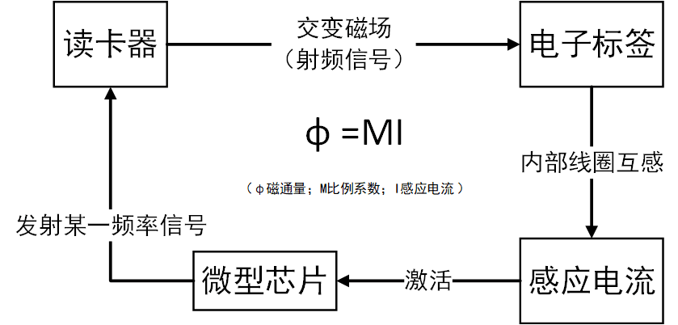

图 2- 1 RFID工作原理图

### 2.1.3 ESP8266Wifi模块

ESP8266 是一个完整且成体系的 Wi-Fi 网络解决方案，能够搭载软件应用， 或通过另一个应处理器卸载所有 Wi-Fi 网络功能。我们使用的 ESP8266 是串口型 WIFI，速度比较低，不能用来传输如视频类似大容量的数据，主要应用于数据量传输比较少的场合，比如温度信息，一些传感器的开关量等。当然传输的数据量虽说少，但也能一次传输几千字节的数据，而且通信非常稳定，可以满足大多数应用，其可以通过AT指令配置，和单片机上的串口进行通信，利用WIFI进行数据传输。其电路如下图2-2所示。

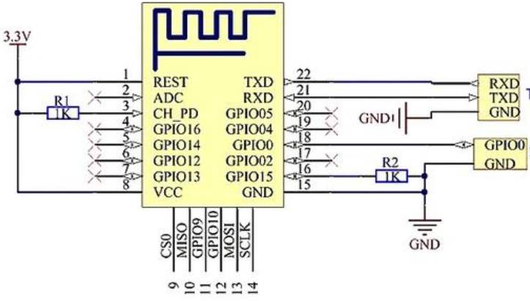

图 2- 2无线数据传输模块电路

## 2.2编程语言介绍

### 2.2.1 C编程技术介绍

C语言[7]作为一种非常方便的语言而得到广泛的支持，很多硬件开发都用C语言编程，如各种单片机、DSP、ARM等。C语言程序本身不依赖于机器硬件系统，基本上不做修改或仅做简单的修改就可以将程序从不同的系统移植过来直接使用。C语言提供了很多数学函数并支持浮点运算，开发效率高，可极大的缩短开发周期，增加程序可读性和可维护性。

### 2.2.2 JAVA编程技术介绍

Java[8]是Sum公司推出的跨平台、可移植性高的一种面向对象编程语言。其具有简单、面向对象、分布性、可移植性、解释性、安全性、健壮性、多线程、高性能以及动态特性。自面世以来，Java凭借其易学易用、功能强大的特点得到了广泛的应用。其强大的跨平台特性使Java程序可以运行在大部分系统平台上，甚至可在移动电子产品上运行，真正做到“一次编写，到处运行”。Java可用于编写桌面应用程序、Web应用程序、分布式系统和嵌入式系统应用程序等，这使得它成为应用范围最广泛的开发语言。随着Java技术的不断更新，在全球云计算和移动互联网飞速发展的产业环境下，Java的显著优势和广阔前景将进一步呈现出来。

Java 语言的相较于C语言和C++语言，它是以面向对象形式编程，抛弃了C语言所使用指针操作的方式以及多继承的操作，在Java的JVM（Java虚拟机）中增加了垃圾回收机制，可以使编程的时候减少对内存空间的管理，会自动释放未使用的内存空间。

## 2.3 Android Studio介绍

Android[9]是基于LINUX的操作系统。安卓是开源软件，这意味着它是免费的，任何人都可以使用。它主要设计用于手持设备，包括智能手机和平板电脑，用于触摸屏。Android的架构支持完整的Java语言。2008年推出了第一版Android 1.0，最新版本是Android 11。IntelliJ IDEA驱动的Android Studio是一个集成开发环境（IDE）。IntelliJ的多功能代码编辑器和开发工具为Android Studio带来了更大的价值，这使得构建Android应用程序更加简单。

## 2.4 Kile5介绍

Keil [10]是美国Keil软件公司(现已被ARM公司收购)出品的支持ARM微控制器的一款IDE(集成开发环境)。支持多种内核的微处理器，可以直接进行纯软件仿真，并在软件调试时可以进行跟踪，能生成在线仿真和烧录到芯片所处理器芯片中，而后进行仿真及预调试。

## 2.5 Mysql简介

MySQL是瑞典的T.C.X 公司开发的一个真正的多用户、多线程关系型数据库。它可以把数据存放在不同的表中，而不是把所有数据放到一个表，提高了数据库的查询效率并提高了灵活性。另外MySQL具有跨平台性，可以在centos，win10等类型的操作系统[11]。

MySQL 由连接池、SQL 接口、解析器、优化器、缓存、存储引擎等组成，可以分为三层。Server 层、SQL层、存储引擎层、文件系统层，MySQL的体系结构如图2-2所示。



图2- 2MySQL体系结构

## 2.5 本章小结

本章叙述了在本次系统研究与开发中所涉及到的一些相关技术以及这些技术的优势所在，这些开源技术为我们的系统开发提供了重要的技术支持，使得我们业务流程能够更好的进行。

# 3 可行性分析和需求分析

可行性分析和需求分析是项目管理中非常重要的一部分。它们是项目开展的前期工作，为项目的整体规划和实施提供了重要的基础。

## 3.1可行性分析

### 3.1.1经济可行性

本系统开发设计的多功能测温枪，外壳为自主设计并且使用3D打印。测温枪包含多种功能模块，各模块硬件已普遍化，单价低，组装成本低。编写APP使用的软件为Android Studio，平台开源免费。系统使用的数据库为阿里云数据库，由于阿里云提供了相关的学生优惠政策，所以数据库租赁成本低。整个系统为自主研发，开发成本较低。

终上所述，从开发环境以及对于开发所需要使用到的器材和软件以及云数据库的成本都在可控范围之内，满足经济可行性，具有较高的性价比。

### 3.1.2技术可行性

本项目硬件部分采用STM32F103芯片作为核心控制器件[12]，它具有高性能的ARM® Cortex™-M3 32位的RISC内核，工作频率为72 MHz，内置高速存储器(高达128K字节的闪存和20K字节的SRAM)，丰富的增强I/O端口和联接到两条APB总线的外设。

其中接收各传感器数据信号以及数据发送到远程服务器可以通过IO口的连接来实现具体功能，设计时采用了16位定时计数器，特别加入了“看门狗”电路以保证该系统的稳定性。人员信息的采集主要以STM32F103为中枢控制模块，与各传感器协调工作。信息采集包括接收各硬件设备采集的信息，将经初步处理过的信息发送给中枢管理模块，中枢管理模块主要用于接收信息采集模块所采集的信息，并对这些信息进行处理，再对相应的数据进行管理，向各部件发出相应的指令，并将人员信息通过WIFI端口发送到服务云。

APP使用JAVA语言作为编程的开发语言，本人对JAVA语言已经熟练掌握，同时JAVA官网提供编程文档和API。数据库使用阿里云的Mysql数据库，本人在校期间已上完Mysql数据库知识。

手机APP是一个服务于用户的软件，用户可通过APP得到自己的相关测温信息。在疫情防控的背景下，该项目的推广应用将有助于提高疫情工作人员的工作效率和自动化程度。

### 3.1.3操作可行性

测温枪设备操作简单，任何人员无需培训即可使用。数据分析功能部分采用菜单式，实现用户与数据库的交互，界面简洁友好，操作方便。用户只需输入查询信息即可，不需掌握数据库等相关知识。

### 3.1.4社会可行性

测温行为以及疫情数据分析行为，不会触范到国家法律；没有使用第三发软件或者中间件，因此没有法律纠纷。系统产品符合道德标准，给社会疫情防控提供帮助，并且可能带来就业机会。

## 3.2需求分析

### 3.2.1 功能需求

功能需求分析是系统需求分析的一个重要方面，它的重要性主要体现在以下几个方面：

确定系统的核心功能：功能需求分析能够帮助确定系统的核心功能，明确系统应该提供哪些功能，以及这些功能应该如何实现。这对于开发高质量、有用的系统非常关键。

消除需求不明确或矛盾：在进行功能需求分析的过程中，会发现一些需求不明确或矛盾的情况。通过对这些问题进行澄清和解决，可以避免在后续的开发、测试、部署等阶段中出现不必要的错误和延误。

确定开发计划和资源分配：功能需求分析能够帮助确定系统开发的时间、成本和资源等方面的要求，以及制定相应的开发计划和资源分配方案，从而确保开发过程的顺利进行。

评估系统的质量和可用性：通过对功能需求的分析，可以评估系统的质量和可用性，并制定相应的测试计划和测试用例，以确保系统的功能和性能能够满足用户的需求和期望。

基于测温枪的疫情数据采集和分析系统由由数据采集和数据分析两部分构成。数据采集系统中包含体温检测模块、RFID模块、GPS模块、摄像头模块、WIFI模块和ARM控制模块。各模块功能具体如下表3-1测温枪各模块功能表所示。

表 3-1 测温枪各模块功能表

|  |  |
| --- | --- |
| 模块名称 | 功能 |
| 体温检测模块 | 测取体温 |
| RFID模块 | 读取身份ID信息 |
| GPS模块 | 定位地点信息 |
| 摄像头模块 | 拍取人脸信息 |
| WIFI模块 | 上传数据至服务器 |
| ARM控制模块 | 精简指令 |

数据分析部分由扫一扫，体温查询，轨迹预测，接触者查询，身份信息查询，区域防控点查询，疫情大数据等功能组成，各功能具体简介如下表3-2数据分析功能表所示。

表 3-2数据分析功能表

|  |  |
| --- | --- |
| 功能 | 简介 |
| 扫一扫 | 解析健康码，获取信息 |
| 体温查询 | 获取人员历史体温记录 |
| 轨迹预测 | 推测患者近期行程轨迹路线 |
| 接触者查询 | 筛选密切接触者人员 |
| 身份信息查询 | 查询人员身份信息情况 |
| 区域防控点查询 | 查询区域内疫情防控点位置及信息 |
| 疫情大数据 | 查询全国疫情大数据等 |

### 3.2.2 非功能需求

（1）系统性能：本系统性能优良，不依赖于平台的性能，能在多数常见的配置下运行并有良好的体验

（2）系统可靠性：测温枪测量温度非常精确，其余功能正常运行。本系统实现可靠链接，能为多设备的链接数据传输提供可靠的支持。在将数据上传至云端时，保证对每一条数据进行处理和上传。

（3）系统安全性：数据经过脱敏处理，数据保密性好，完整性好，可信性高，并且安全防攻击。

（4）系统易用性：简单的按钮和刷卡操作即可获取温度，人员信息等数据，操作方式简单。数据分析部分只需输入对应内容即可输出结果，数据可视化。

（5）系统兼容性：APP可在任意安卓手机系统安装。

（6）系统维护性：硬件设备定期维护，提高硬件数据采集准确性。

（7）系统可扩展性：系统中的测温枪设备可任意添加，数量不限。云端数据库容量可根据信息量的增加而增加，处理数据的CPU也可以加强。

## 3.3本章小结

本章主要从经济可行性分析，技术可行性分析，操作可行性分析，功能需求分析和非功能需求分析五个方面对于系统需求进行阐述，将每一个环节内容进行梳理，确保了系统开发的可行性以及将所有需求进行一个统计，这样就可以对系统进行深层次的开发并且不会出现需求丢失的情况。

# 4 系统设计

基于测温枪的疫情数据采集和分析系统的开发是为了提高疫情防控的工作效率，结合上一章节的需求分析，本章主要阐述系统的一个整体的设计，包括了系统的总体设计、多功能测温枪的设计、数据库的设计等。

## 4.1总体设计

### 4.1.1系统架构设计

系统架构设计是系统开发中不可缺少的一环，我们需要利用系统架构设计确立我们开发所需要使用到的技术，并可以明确表示出每一个组件以及系统的整体框架。图4-1系统架构图为本次系统设计的架构图，图4-2为系统的示意图。



图4- 1 系统设计图

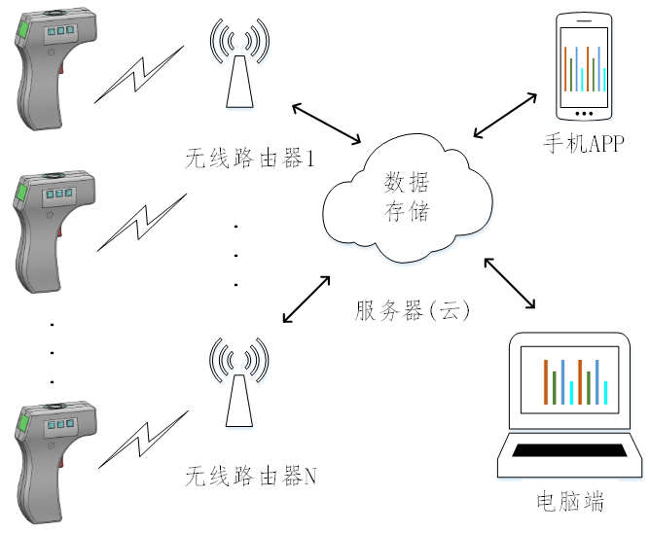

图4- 2 系统示意图

### 4.1.2系统工作流程

系统运行时，如图4-3总体工作流程图所示，各检测模块采集人员信息（体温检测模块测量额温，RFID模块读取门禁卡或身份识别卡，GPS模块记录位置坐标，摄像头模块采集头像），ARM 控制模块对采集数据进行降噪和解码处理，并通过WIFI模块上传至数据服务器。数据服务器进行数据校验和存储管理，一方面实时显示各时段测温情况并进行信息追溯（单人或群体温度、行迹、接触者等）；另一方面基于多模态数据特征提取进行深层次应用（如分析人群温度分布特征或进行异常警告、疫情预警、病毒传播建模等）。



图4- 3 总体工作流程图

## 4.2测温枪设计

该系统的手持测温枪主要有温度传感器模块、RFID模块、GPS模块、摄像头模块、WIFI模块、OLED显示模块、电池模块、按钮模块和ARM控制板组成。扣动测温按钮后，各个传感器启动采集数据，并通过不同接口发送到ARM控制板，OLED模块显示测量结果数值和系统状态，WIFI模块可以利用无线路由器将数据实时发送到服务器端。手持体温仪的侧边有三个实体按钮，通过不同的按钮组合定义，可以设置相关参数和功能，模型图如图4-4所示。

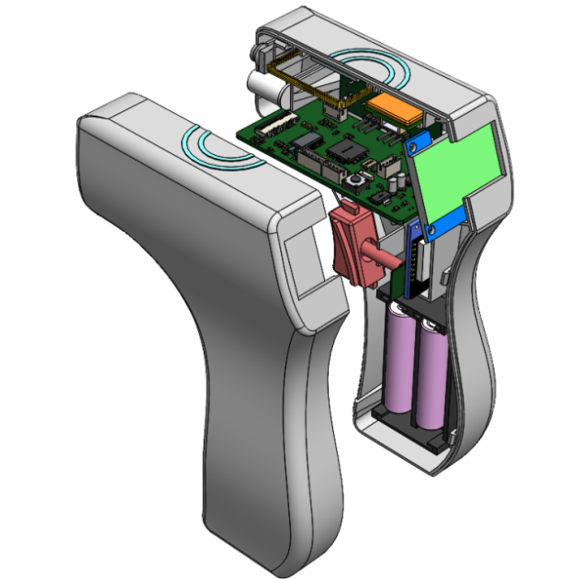

图4-4手持测温枪模型图

手持测温枪控制板系统框架如图4-5所示，其核心为ARM控制芯片，现场数据实时采集后，根据多模态测量技术的控制算法决策，MCU通过WIFI模块连接无线路由器，将数据传送到服务器中存储。



图4-5手持测温枪控制板系统框图

## 4.3数据库设计

数据库设计的目的即设计目标从根本上来说就是要实现数据的共享和安全存取，从细化及技术上来说，一个优秀的数据库设计必须要最终实现用户对于数据共享的具体要求，必须要在满足于用户的数据存取要求的基础上实现对于数据的关联性及优化，必须实现数据的安全性及可移植性，以保证用户数据能够简单的进行移植，必须要实现数据库的 以保证数据库对于用户未来数据要求的兼容性等等。

### 4.3.1ER图

数据库是实现系统功能的重要环节之一，关于如何分表设计，涉及到数据库的范式设计，我们的目标为数据库的第三范式。在遵守数据库设计规范下，设计一个能支持系统运行的表结构。通过分析，本次系统共设计5张表，分别为登录信息表、体温测量记录表、身份信息表、测温设备信息表、测温点详情表。

一、登录信息ER图

登录信息是系统的一部分，主要拥有的属性为登录账号、密码、权限、账号创建时间，账号备注，下图4-6为登录信息ER图。



图4-6登录信息E-R图

二、体温记录ER图

体温测量记录作为查询系统的一大实体，主要拥有的属性为测温时间，被测人ID，被测者体温，测温枪编号，测温点经纬度，测温点地名，测量人员，下图4-7为体温测量记录ER图。



图4- 7 体温测量记录E-R图

三、身份信息ER图

身份信息作为人员的唯一标识，是疫情回溯过程中主要的实体，对应的具体属性分别为身份ID号、姓名、电话号码、性别、目前住址、人脸照片，具体如下图4-8身份信息ER图所示。



图4- 8身份信息E-R图

四、测温设备信息ER图

每个测温设备的物理ID号唯一，可备注其设备名字，其属性如下图4-9测温设备信息ER图所示。



图4- 9测温设备信息E-R图

五、测温点信息ER图

每个测温点的经纬度信息不同，对应的地点名称不同，其属性如下图4-10测温点信息ER图所示。



图4- 10测温点E-R图

### 4.3.2系统关系模型

由上小节得出本文共使用了五个实体，本小节阐述实体之间的关系，例如测温枪和测温点直接的关系就是，一个测温点可以包含多台测温枪设备，而一台测温设备只能属于一个测温点。测温点和体温记录之间的关系就是一个测温点可以测量多条数据，而一条数据只能属于一个测温点所测得的。测温点和登录信息之间的关系就是一个测温点只可以登录对应位置的唯一账号，一个账号只能被一个测温点所登录。实现了一对多以及一对一的关系，具体关系模型图如下图4-11所示。



图4- 11 实体ER图

### 4.3.3 数据表设计

通过上小节我们了解到不同实体之间的关系，本节通过实体设计表并将表数据以及类型进行详细说明。

1. 登录信息表：存储登录的用户名，密码，备注信息以及权限，具体表结构如下表4-1登录信息表所示。

表4-1登录信息表

|  |  |  |  |  |
| --- | --- | --- | --- | --- |
| 字段名 | 字段类型 | 是否为主键 | 是否允许为空 | 说明 |
| id | int(5) | 是 | 否 | 序号 |
| username | varchar(255) | 否 | 否 | 用户名 |
| password | varchar(255) | 否 | 否 | 密码 |
| information | varchar(255) | 否 | 否 | 信息备注 |
| role | int(5) | 否 | 否 | 权限 |

（2）体温记录表：存储着每一条体温记录中重要的信息，如测温时间，测温数值，测温地点，被测id，测量人员等等，具体内容如下表4-2体温记录表所示。

表4-2体温记录表

|  |  |  |  |  |
| --- | --- | --- | --- | --- |
| 字段名 | 字段类型 | 是否为主键 | 是否允许为空 | 说明 |
| number | int(5) | 是 | 否 | 序号 |
| id | varchar(255) | 否 | 否 | 身份id |
| personal_temperature | double | 否 | 否 | 体温 |
| location_longitude | double | 否 | 否 | 经度 |
| location_latitude | double | 否 | 否 | 纬度 |
| time | timestamp | 否 | 否 | 时间 |
| photo | blob | 否 | 是 | 照片 |
| place | varchar(255) | 否 | 否 | 地点 |
| work_personal | varchar(255) | 否 | 是 | 工作人员 |

（3）身份信息表：存储着被测人员的身份信息，如身份证号码，姓名，性别，手机号码，现居住地，人脸照片，具体内容如下表4-3身份信息表所示。

表4-3身份信息表

|  |  |  |  |  |
| --- | --- | --- | --- | --- |
| 字段名 | 字段类型 | 是否为主键 | 是否允许为空 | 说明 |
| id | varchar(255) | 是 | 否 | 身份id |
| name | varchar(255) | 否 | 否 | 姓名 |
| sex | varchar(255) | 否 | 否 | 性别 |
| phone | varchar(255) | 否 | 否 | 手机号码 |
| address | varchar(255) | 否 | 否 | 现居住地 |
| photo | blob | 否 | 是 | 人脸照片 |

1. 设备信息表：用于记录设备物理ID号和设备名称，具体内容如下表4-4设备信息表所示。

表4-4设备信息表

|  |  |  |  |  |
| --- | --- | --- | --- | --- |
| 字段名 | 字段类型 | 是否为主键 | 是否允许为空 | 说明 |
| id | varchar(255) | 是 | 否 | 物理ID |
| name | varchar(255) | 否 | 否 | 设备名称 |

1. 测温点信息表：具体内容如下表4-5设备信息表所示。

表4-5测温点信息表

|  |  |  |  |  |
| --- | --- | --- | --- | --- |
| 字段名 | 字段类型 | 是否为主键 | 是否允许为空 | 说明 |
| nums | int(5) | 是 | 否 | 序号 |
| location_longitude | double | 否 | 否 | 经度 |
| location_latitude | double | 否 | 否 | 纬度 |
| place | varchar(255) | 否 | 否 | 地点名 |

## 4.4本章小结

本章阐述了对于系统的整体设计，以系统架构图、系统模块图以及数据库表的详细设计，进行图表化展示。通过本章的系统设计可以更好的对系统的实现做好铺垫工作。

# 5 系统实现

前文中主要描述了各个需求以及系统设计，本章将从前文定义需求的角度进行对需求的实现展示。

## 5.1系统开发环境

系统的开发环境如下：

（1）技术平台： JavaEE、jdk15

（2）开发软件：Android Studio、Keil5

（3）开发语言：Java、C

（4）数据库：MySQL8.0

（5）操作系统：Windows 10

（6）运行平台：Android 4.0+

## 5.2系统功能模块实现

### 5.2.1 红外测温

红外数字体温传感器探头是采用红外热感应元件，通过放大电路、AD采样、串口通信等电路，通过串口指令唤醒，进行温度采集并输出结果。该传感器可应用于基于串口通信的体温采集系统。高精度非接触式红外测量。其通信协议采用全双工串行通讯接口，1个起始位、8个数据位、1个停止位、无奇偶校验位，波特率 57600bps。 其核心代码如表5-1所示。

表 5-1 红外测温核心代码

|  |
| --- |
| #include "1608.h"  int tem_trans()  {  u32 TWH,TWL,temp;  TWH=tem[2];  TWL=tem[3];  temp=(TWH<<8)+TWL;  return temp;  } |

### 5.2.2 GPS获取

GPS采用ATGM336H-5N模块，是9.7X10.1尺寸的高性能BDS/GNSS全星座定位导航模块系列的总称，支持多种卫星导航系统，具有高灵敏度、低功耗、低成本等优势，适用于车载导航、手持定位、可穿戴设备。该模块使用串口与单片机通信，获取当前位置经纬度信息的核心代码如表5-2所示。

表 5-2 GPS核心代码

|  |
| --- |
| //纬度  Latitude=strstr(UTC_tmp+3,",");  if(Latitude!=NULL){  char Latitude_cont[20];  memcpy(Latitude_cont,UTC_tmp+3,Latitude-UTC_tmp-3);  double La_temp=atof(Latitude_cont);  GPS->latitude=(int)La_temp/100+((int)La_temp-((int)La_temp/100)*100)/60;  }  //N 极 / S 极  La_pole=strstr(Latitude+1,",");  if(La_pole!=NULL){  char La_pole_cont[5];  memcpy(La_pole_cont,Latitude+1,La_pole-Latitude-1);  }  //经度  longitude=strstr(La_pole+1,",");  if(longitude!=NULL){  char longitude_cont[20];  memcpy(longitude_cont,La_pole+1,longitude-La_pole-1);  GPS->longitude=atof(longitude_cont);  }  //E 极 / W 极  Lo_pole=strstr(longitude+1,",");  if(Lo_pole!=NULL){  char Lo_pole_cont[5];  memcpy(Lo_pole_cont,longitude+1,Lo_pole-longitude-1);  } |

### 5.2.3 RFID识别

MFRC522是一款高度集成的读写器，本系统采用的该模块支持串行外设接口（SPI兼容）以实现与主机的高速通信。在与主机通信时，MFRC522作为从机接收来自外部主机的数据以进行寄存器设置，并在RF接口上发送和接收与通信相关的数据。RFID识别身份卡信息的核心代码如下表5-3所示。

表 5-3 RFID识别核心代码

|  |
| --- |
| void UART4_IRQHandler(void) //中断处理函数；  {  u8 Clear =Clear;  if(USART_GetITStatus(UART4, USART_IT_RXNE) == SET) //判断是否发生中断；  {  IDstr[RxCounter2++]=USART_ReceiveData(UART4);//接收数据；  }  if(RxCounter2==11)  {  USART_ClearFlag(UART4, USART_IT_RXNE); //清除标志位；  }  else if(USART_GetITStatus(UART4, USART_IT_IDLE) == SET)  {  char str2[100];  sprintf(str2,"身份证=%s\r\n",IDstr);  printf("%s",str2);  ESP8266_SendString ( ENABLE, str2, 0, Single_ID_0 );  RxCounter2=0;  Clear=UART4->SR;  Clear=UART4->DR;  }  else USART_ClearFlag(UART4, USART_IT_RXNE); //清除标志位；  } |

### 5.2.4打包发送数据

本系统通过esp8266Wifi模块进行服务器（手机）与客户端（测温枪）之间的建立。Esp8266支持3种工作模式“STA”、“AP”、“STA+AP”模式。本系统将esp8266设置为STA模式，通过手机打开热点作为路由器，将测温设备与手机进行连接，从而实现传输数据。其过程为Esp8266模块等待连接wifi，获取IP地址，建立通信连接，获取客户端传感器数据，传输数据。核心代码如表5-4所示。

表 5-4 esp8266连接并发送数据代码

|  |
| --- |
| char WiFi_GetIP(int timeout)  {  char *presult1,*presult2;  WiFi_RxCounter=0; //WiFi接收数据量变量清零  memset(WiFi_RX_BUF,0,WiFi_RXBUFF_SIZE); //清空WiFi接收缓冲区  WiFi_printf("AT+CIFSR\r\n"); //发送指令  while(timeout--){ //等待超时时间到0  Delay_Ms(1000); //延时100ms  if(strstr(WiFi_RX_BUF,"OK")) //如果接收到OK表示成功  {  printf("IP检测成功 \r\n");  break;  } //主动跳出while循环  else{  printf("%d \r\n",timeout); //串口输出现在的超时时间  printf("\r\n"); //串口输出信息  if(timeout<=0) return 1; //如果timeout<=0，说明超时时间到了，也没能收到OK，返回1  }  }  presult1 = strstr(WiFi_RX_BUF,"\"");  if( presult1 != NULL ){  presult2 = strstr(presult1+1,"\"");  if( presult2 != NULL ){  memcpy(ip,presult1+1,presult2-presult1-1);  printf("ESP8266的IP地址p：%s\r\n",ip); //串口显示IP地址  char *IP_Part1=strstr(ip,".");  if(IP_Part1 !=NULL){  char *IP_Part2=strstr(IP_Part1+1,".");  if(IP_Part2!=NULL){  char *IP_Part3=strstr(IP_Part2+1,".");  if(IP_Part3!=NULL){  *(IP_Part3+1)='0';  *(IP_Part3+2)='1';  for(int i=3;i<5;i++)  {  *(IP_Part3+i)=NULL;  } } }  printf("主机ip为：%s",ip);  }}}  else  printf("获取 ip 失败");  }  char WiFi_Get_Data(char *data, char *len, char *id)  {  char temp[10]={0}; //缓冲区  char *presult;  if(strstr(WiFi_RX_BUF,"+IPD")){  Delay_Ms(10); //延时  sscanf(WiFi_RX_BUF,"%[^,],%[^,],%[^:]",temp,id,len);//截取各段数据，主要是id和数据长度  presult = strstr(WiFi_RX_BUF,":"); //查找冒号。冒号后的是数据  if( presult != NULL ) //找到冒号  sprintf((char *)data,"%s",(presult+1)); //冒号后的数据，复制到data  WiFi_RxCounter=0; //WiFi接收数据量变量清零  memset(WiFi_RX_BUF,0,WiFi_RXBUFF_SIZE); //清空WiFi接收缓冲区  return 1; //有数据到来  } else return 0; //无数据到来  } |

### 5.2.5建立通信连接

本系统上位机与下位机实现通信的方法为建立Socket通信，Socket理解为处于传输层和[应用层](https://so.csdn.net/so/search?q=%E5%BA%94%E7%94%A8%E5%B1%82&spm=1001.2101.3001.7020" \t "https://blog.csdn.net/fightsyj/article/details/_blank)之间的一个抽象层，它把TCP/IP层复杂的操作抽象为几个简单的接口供应用层调用以实现进程在网络中通信,接下来描述一下Socket的通信流程，通信流程图如图5-1所示。

手机APP这边首先创建一个Socket（Socket())，然后绑定IP地址和端口号（Bind())，之后注册监听（Listen())，这样手机APP就可以监听指定的Socket地址了。

测温枪（客户端）这边也创建一个Socket（Socket())并打开，然后根据手机APP（服务器）IP地址和端口号向服务器Socket发送连接请求（Connect())。

手机APP端Socket监听到测温枪Socket发来的连接请求之后，被动打开并调用Accept()函数接收请求，这样客户端和服务器之间的连接就建立好了。

成功建立连接之后，测温枪就可以进行发送数据Send())。

在通信之后，各自关闭连接（Close())，交互结束。



图5-1 Socket通信流程图

### 5.2.6数据上传数据库

当下位机端的测温枪与上位机端的手机建立通信连接后，后台利用云端Mysql数据库保存数据。首先程序需要连接到服务器上的Mysql地址，该地址由外网地址+外网端口号+数据库名称组成，建立过程中还需要数据库的用户名和密码，随后驱动管理器进行驱动连接。

本系统将获取到的身份信息，体温信息，经纬度信息等记录插入数据库表中，如下sql语句。

表 5-5 数据上传核心代码

|  |
| --- |
| String sql= "INSERT INTO surface_name (id,personal_temperature,location_longitude,location_latitude) VALUES " + "(" + id + "," + String.valueOf(temperature) + "," + String.valueOf(ll.latitude) + "," + String.valueOf(ll.longitude) + ")"; |

本文还将获取到的经纬度信息转换为地点详细信息并且存放到地点详情字段中。实现方法为创建一个地理编码检索实列GeoCoder geoCoder = GeoCoder.newInstance()。

### 5.2.7体温历史查询

体温历史记录的查询是指在一定时间内查询某个人的体温数据的过程。这个过程的目的通常是评估某个人的健康状况，以及该人体温是否出现了异常。

普通体温枪只能显示当前测得的数据，并无存储功能，次系统中的新型测温枪可以将每次测得的体温记录与被测者的身份信息绑定，用于后期的体温历史记录查询，主要实现代码如下：

表 5-6 体温历史查询核心代码

|  |
| --- |
|  |

### 5.2.8轨迹预测

本系统的轨迹追踪功能是基于百度地图的两点间最佳步行路径所呈现。本文将所有查询到的结果中的经纬度信息放入一个集合，将给定的多个定位点进行连接，让其形成一条路线；点击每个定位点出现该点的基本信息。百度地图有现成的路线覆盖物，但现有的路线（公交、驾车、步行）都只是起点到终点，不能经过多点，此系统将多个定位点在地图中标记出来，并且自动描绘出两点间最佳可能路径，最后生成一条覆盖全部点的线路，实现过程只需要继承ItemizedOverlay类，实现其draw、ontap方法，主要实现的代码如下：

表 5-7 轨迹预测核心代码

|  |
| --- |
| public void draw(Canvas canvas, MapView mapView, boolean shadow) {  super.draw(canvas, mapView, shadow);  // Projection接口用于屏幕像素点坐标系统和地球表面经纬度点坐标系统之间的变换  Projection projection = mapView.getProjection();  // 遍历所有的OverlayItem  for (int index = this.size() - 1; index >0; index--) {  // 得到给定索引及后一个的item  OverlayItem overLayItemstart = getItem(index);  OverlayItem overLayItemstop = getItem(index-1);  // 把经纬度变换到相对于MapView左上角的屏幕像素坐标  Point pointfrom = projection.toPixels(overLayItemstart.getPoint(), null);  Point pointto = projection.toPixels(overLayItemstop.getPoint(), null);  Paint paintLine=new Paint();  paintLine.setColor(Color.BLUE);  paintLine.setStrokeWidth(5);  canvas.drawLine(pointfrom.x, pointfrom.y, pointto.x, pointto.y, paintLine);}  Paint paintText = new Paint();  paintText.setColor(Color.BLUE);  paintText.setTextSize(14);  Point pointFirst = projection.toPixels(getItem(0).getPoint(), null);//路线的起点  Point pointLast = projection.toPixels(getItem(this.size() - 1).getPoint(), null);//路线的终点  canvas.drawText("起点", pointFirst.x, pointFirst.y, paintText);//添加起点终点标记  canvas.drawText("终点", pointLast.x, pointLast.y, paintText);  } |

### 5.2.9接触者排查

人员回溯过程中，假设需要确定某人在某地点某时间点的区域范围内可能的接触者人员信息。本系统通过已知的ID身份信息，时间点，地点经纬度，区域半径，即可在数据库遍历出符合要求的接触者人员信息。其中的算法根据地球上任意两点的经纬度计算两点间的距离，根据区域范围的半径倒推出符合要求位置经纬度信息。地球是一个近乎标准的椭球体，它的赤道半径为6378.140千米，极半径为6356.755千米，平均半径6371.004千米。如果我们假设地球是一个完美的球体，那么它的半径就是地球的平均半径，记为R。如果以0度经线为基 准，那么根据地球表面任意两点的经纬度就可以计算出这两点间的地表距离（这里忽略地球表面地形对计算带来的误差，仅仅是理论上的估算值）。设第一点A的经 纬度为(LonA, LatA)，第二点B的经纬度为(LonB, LatB)，按照0度经线的基准，东经取经度的正值(Longitude)，西经取经度负值(-Longitude)，北纬取90-纬度值(90- Latitude)，南纬取90+纬度值(90+Latitude)，则经过上述处理过后的两点被计为(MLonA, MLatA)和(MLonB, MLatB)。那么根据三角推导，可以得到计算两点距离的如下公式：

这里，R和Distance单位是相同，如果是采用6371.004千米作为半径，那么Distance就是千米为单位，如果要使用其他单位，比如mile，还需要做单位换算，1千米=0.621371192mile

如果仅对经度作正负的处理，而不对纬度作90-Latitude(假设都是北半球，南半球只有澳洲具有应用意义)的处理，那么公式将是：

如果三角函数的输入和输出都采用弧度值，那么公式还可以写作：

表 5-8 接触者查询核心代码

|  |
| --- |
| String sqlNoId =  **"SELECT * FROM `test` where "** +  **"ACOS(SIN(location_latitude)*SIN(?) + "** + **"COS(location_latitude)*COS(?)*COS(location_longitude-?))*6371* PI()/180 < ? "** +  **"and time >= ? and time<= ? and id <> ?"**;  String sqlWithId =  **"SELECT * FROM `test` where "** +  **"ACOS(SIN(location_latitude)*SIN(?) + "** +  **"COS(location_latitude)*COS(?)*COS(location_longitude-?))*6371* PI()/180 < ? "** +  **" and time >= ? and time<= ? and id = ?"**;  PreparedStatement statement;  **try**{  **if**(Integer.*parseInt*(id) < 0){  statement = *connection*.prepareStatement(sqlNoId);  statement.setDouble(1,ll.**latitude**);  statement.setDouble(2,ll.**latitude**);  statement.setDouble(3,ll.**longitude**);  statement.setDouble(4,r);  statement.setTimestamp(5,st);  statement.setTimestamp(6,ed);  statement.setString(7,id2);  }  **else** {  statement = *connection*.prepareStatement(sqlWithId);  statement.setDouble(1,ll.**latitude**);  statement.setDouble(2,ll.**latitude**);  statement.setDouble(3,ll.**longitude**);  statement.setDouble(4,r);  statement.setTimestamp(5,st);  statement.setTimestamp(6,ed);  statement.setString(7,id);  }  ResultSet rs = statement.executeQuery();  Log.*d*(**"cheliang"**, String.*valueOf*(statement));  **while** (rs.next()) {  stringData = new StringData();  String ids=rs.getString("id");//id号  Timestamp time = rs.getTimestamp("time");//时间  String place=rs.getString("place");  double temperature=rs.getDouble("personal_temperature");//温度  double longitude = rs.getDouble("location_longitude");//经度  double latitude = rs.getDouble("location_latitude");//纬度  stringData.setId(ids);  stringData.setPlace(place);  stringData.setPerTemp(temperature);  stringData.setTime(time);  stringData.setLongitude(longitude);  stringData.setLatitude(latitude);  result.add(stringData);  }  } |

### 5.2.10身份信息查询

在疫情防控期间，身份信息查询的重要性更加明显。

健康追踪：在疫情期间，政府机构可能需要通过身份信息查询来追踪和记录每个人的健康状况，以确保疫情的防控。

限制人员流动：为防止疫情的扩散，政府机构可能会限制人员流动，并通过身份信息查询来确保限制的执行。

加强安全：在疫情防控期间，政府机构可能需要加强安全措施，并通过身份信息查询来确保安全。

因此，在疫情防控期间，身份信息查询功能对于确保公共健康、防止疫情扩散和保障安全至关重要。然而，同时也要遵守相关的法律法规和保护隐私的原则，以确保个人信息的安全。主要实现的代码如下：

### 5.2.11疫情大数据

疫情大数据查询功能十分重要，因为它可以帮助相关部门和社会公众快速、准确地了解疫情的整体情况和发展动态。这有助于识别疫情的趋势和特征，帮助决策者制定更加有效的应对策略。同时，疫情大数据查询功能也可以帮助公众了解当前的疫情状况，并采取适当的防护措施，以保护自己和他人的健康。

疫情大数据查询功能的重要性在于：

准确的疫情数据有助于决策者更好地了解疫情的整体情况，制定更有效的应对策略；及时的疫情数据有助于公众了解当前的疫情状况，并采取适当的防护措施；综合的疫情数据有助于识别疫情的趋势和特征，并分析疫情的原因；数据可视化的疫情数据有助于更直观、更易于理解的展示疫情的整体情况和发展动态。

总的来说，疫情大数据查询功能是抗击疫情的重要手段，对于保障公众的健康和安全，以及更有效地应对疫情具有十分重要的意义。

次系统中的疫情大数据具有

# 6 系统测试

系统测试是软件开发生命周期中的一个重要阶段，它涉及对软件系统进行全面的、系统性的测试，以确保软件在各种条件下都能够正常工作，达到预期的功能和性能要求。

## 6.1测试环境

物联网系统测试需要准备适合测试的环境，包括软硬件环境和网络环境。以下是物联网系统测试的环境要求：

硬件环境：测试需要使用与实际生产环境相似的硬件设备，包括物联网传感器、智能终端、控制器等。此系统需要准备测试多功能测温枪的各种传感器是否正常工作，不同厂商的手机能否正常使用APP。

软件环境：测试需要使用物联网系统实际使用的软件版本，并确保软件环境与硬件环境相匹配。测试还需要准备用于监测和记录测试数据的软件。

## 6.2功能测试

### 6.2.1测温枪采集功能

### 6.2.2测温枪上传数据

### 6.2.3 App体温记录查询

体温记录用于查询某人（学生）的历史体温记录，从而客观的看出此人的历史体温情况。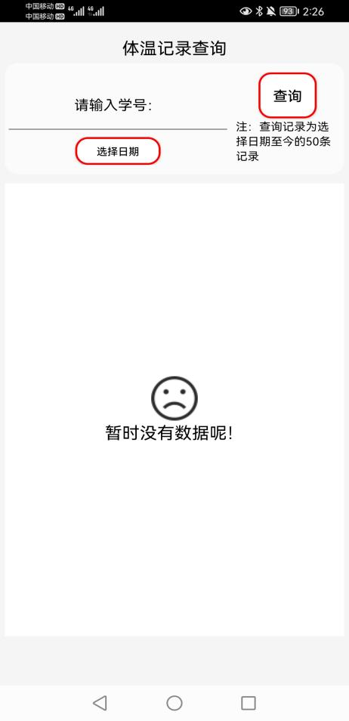 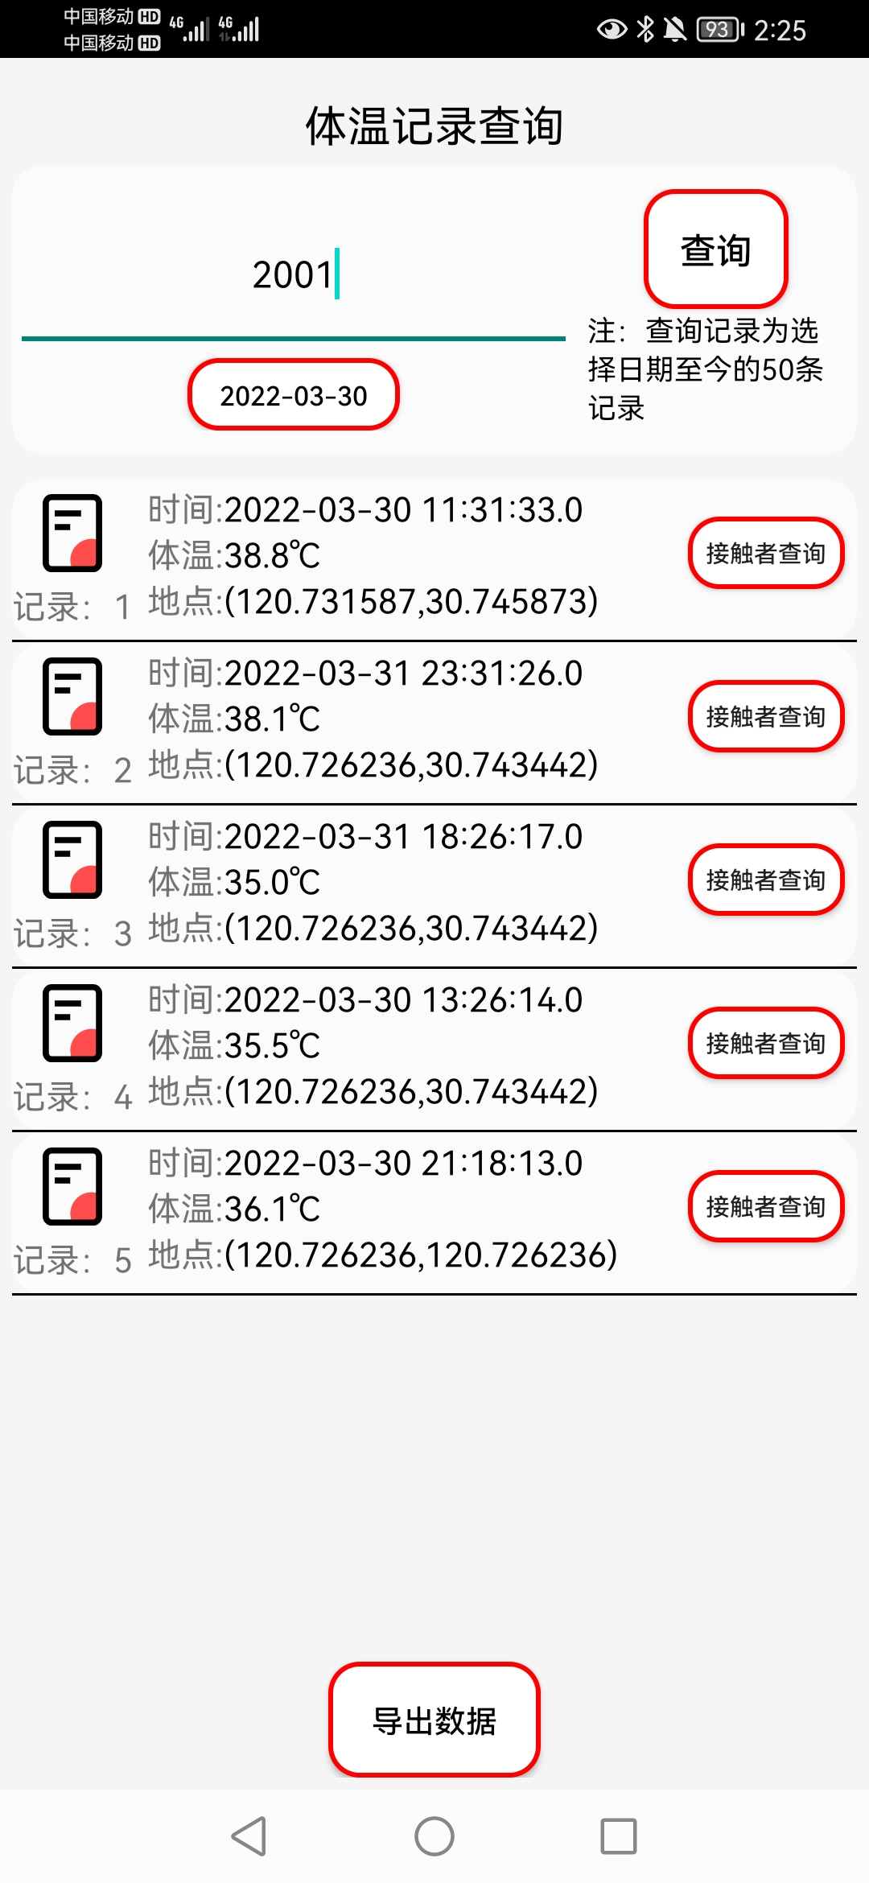

### 6.2.4 App轨迹预测

轨迹查询：输入id，选择时间，即在地图上生成符合记录中的地理位置，推测出可能的行踪轨迹，在行踪顺序上显示出地点先后名称。

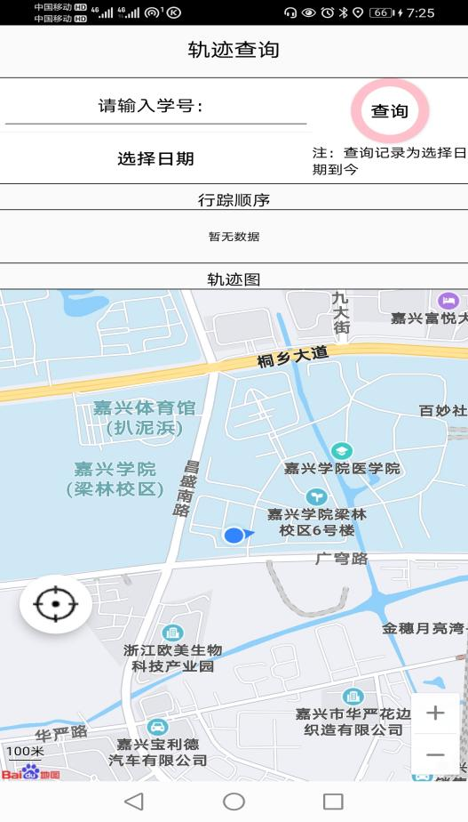 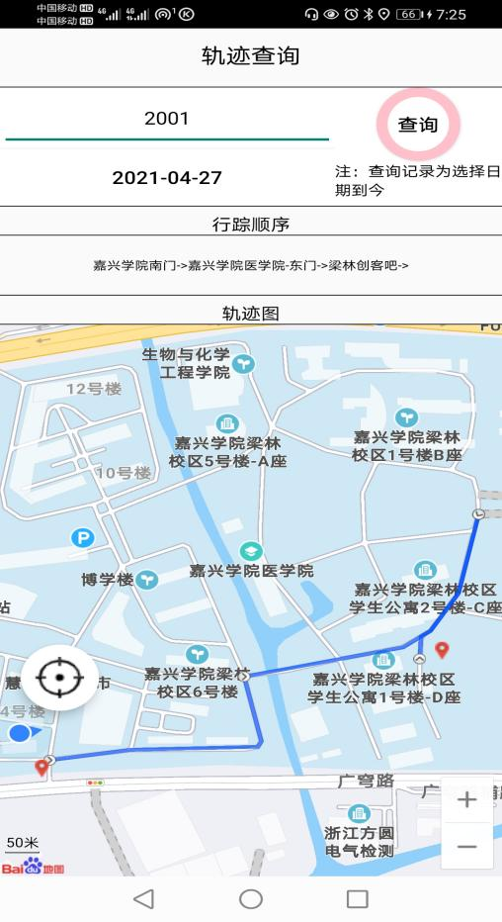

### 6.2.5 App接触者分析

“时空伴随”规则：在方圆**米的范围内，与风险人员共同停留**分钟时间，就会判定可能会有接触，会被标记为风险人员。

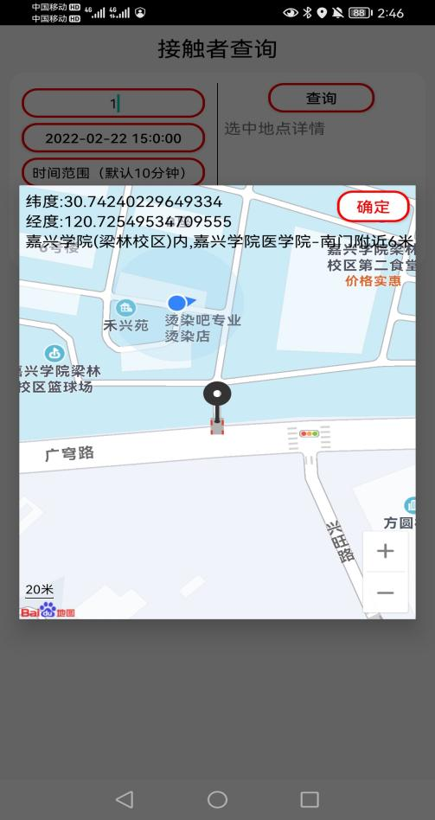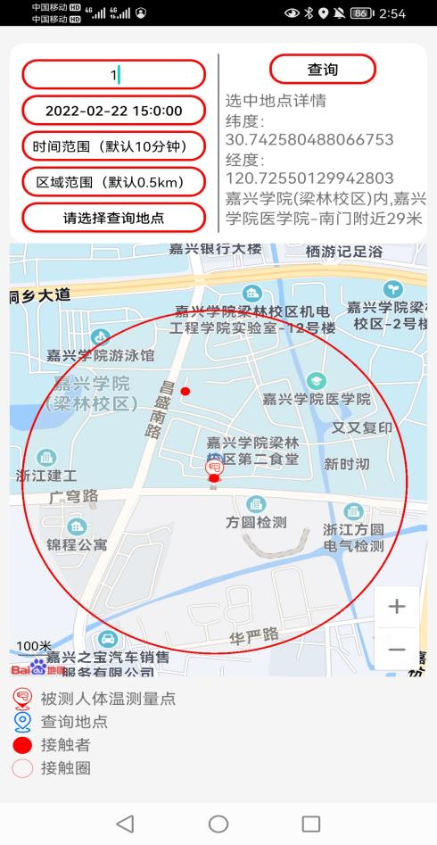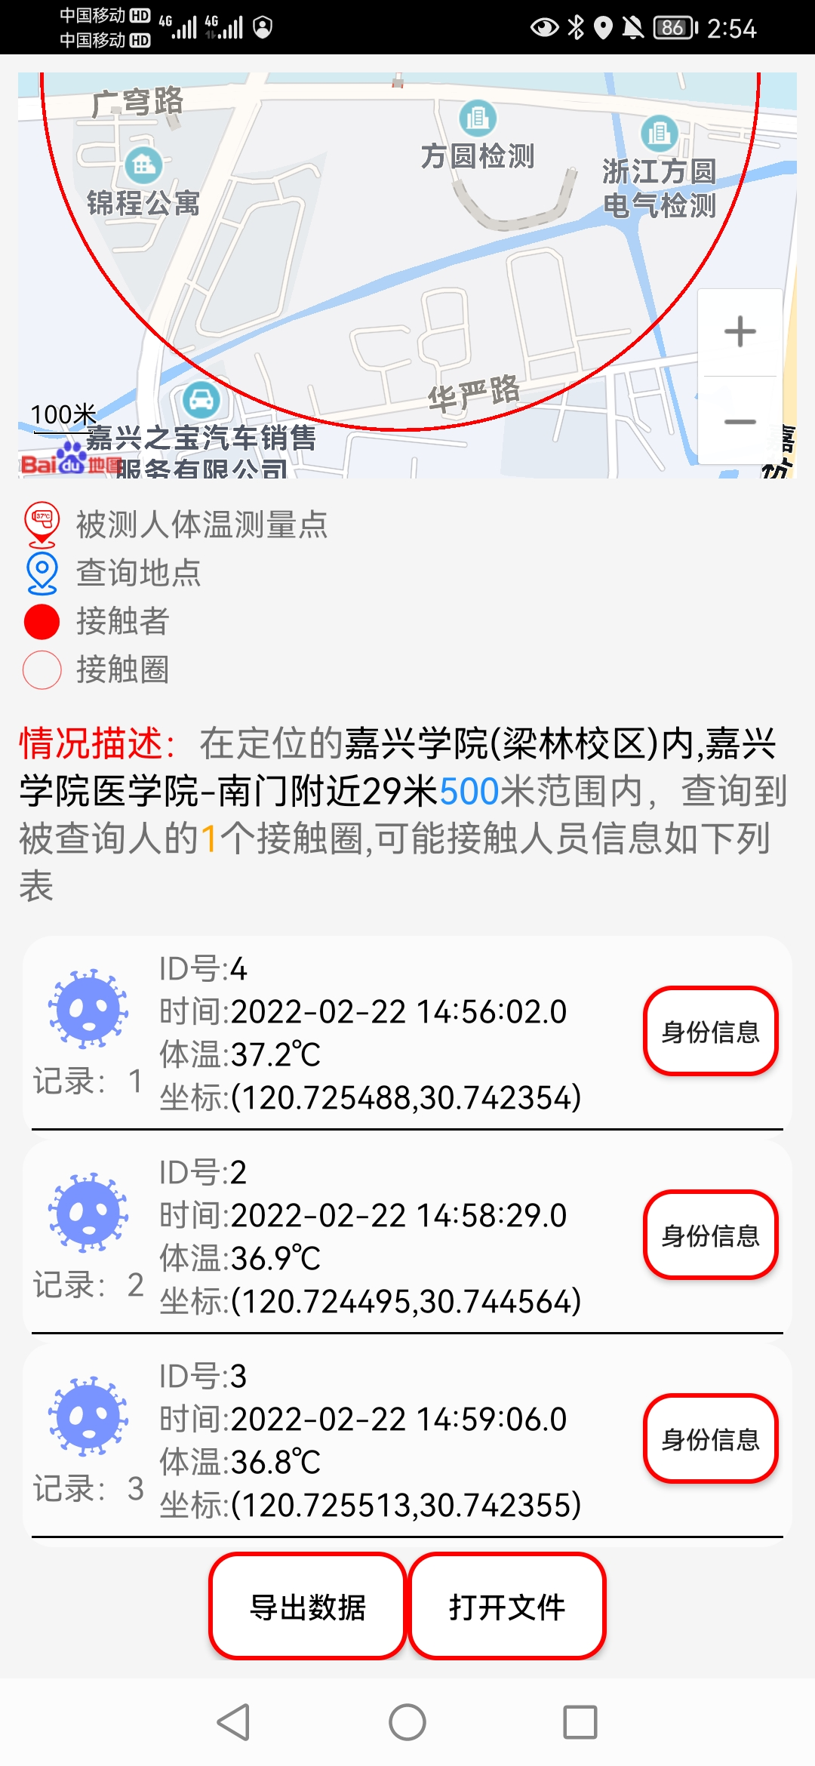

### 6.2.6 App 疫情大数据查询

该功能大数据来自于聚合数据平台，本作品通过设计UI界面，分析数据，将信息可视化出来。

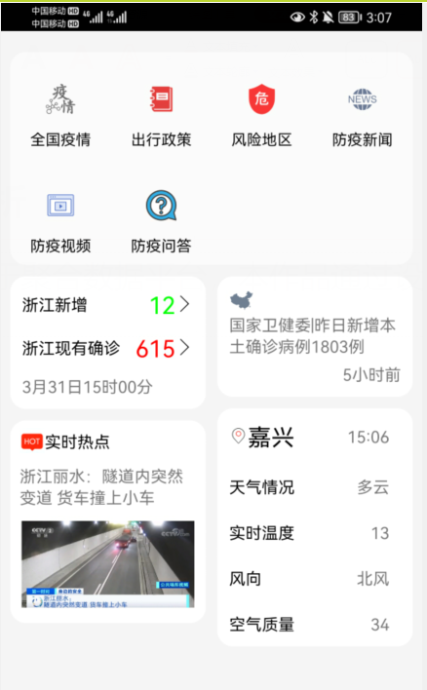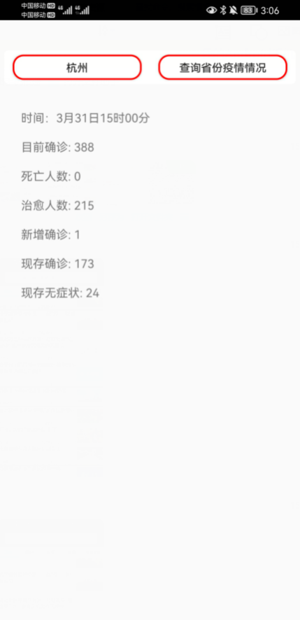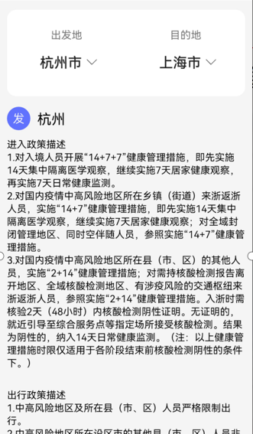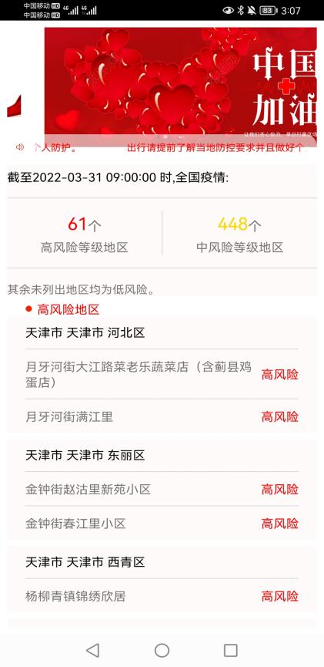

### 6.2.7 App 可视化大数据

可视化数据库可以筛选条件，同时增加了导出今日体温记录等数据到Excel表格功能。

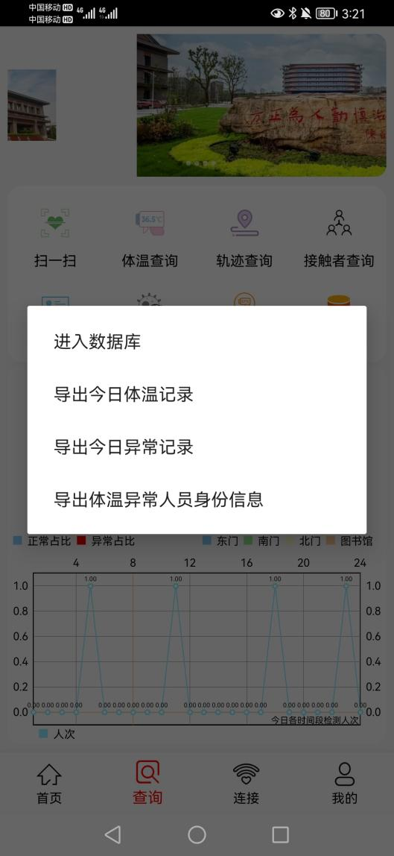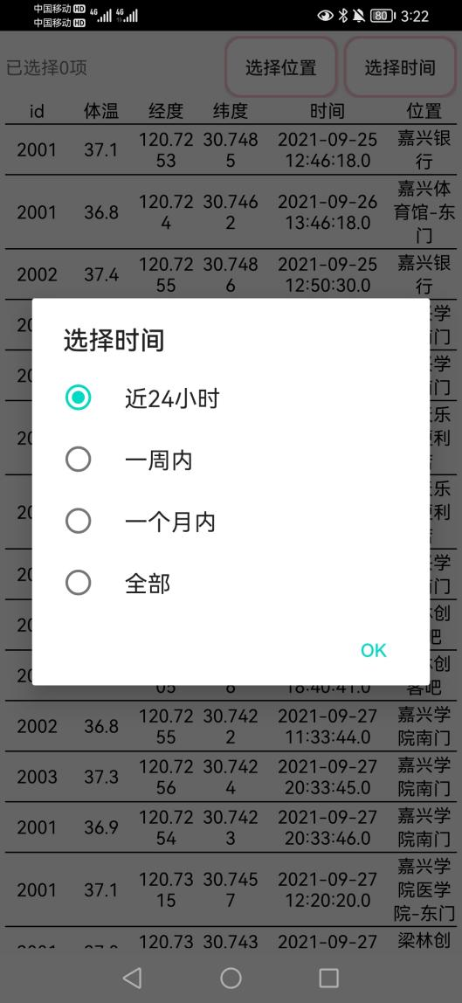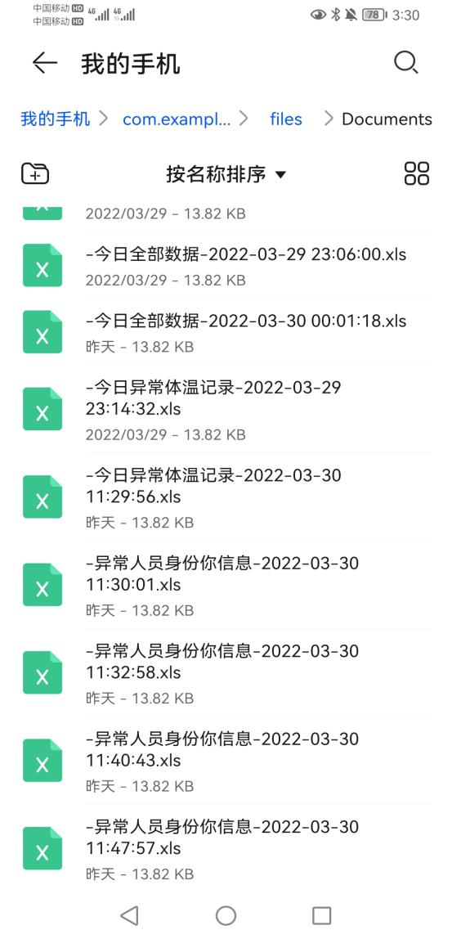

# 参考文献

1. Qianyi Li et al. Study on Information Collection System of Epidemic Temperature[J]. International Core Journal of Engineering, 2021, 7(10) : 391-395.
2. 李洁,武洁雯,庞明樊,房元圣,纪瀚然,杨昕娉,梁作如,张荣娜,赵青,戚晓鹏.2022年4月全球新型冠状病毒肺炎疫情风险评估[J].疾病监测,2022,37(05):574-578
3. 武斌.超声TOFD系统软件设计及成像处理算法研究[D].东南大学,2019.
4. Zhou,Y.,Xiao等.Epidemiological characteristics of local COVID-19 epidemics and control experience in routine prevention and control phase in China[J].中华流行病学杂志,2022,43(4):466-477.
5. 李进.一种新型的测温枪[P].广东省：CN214748460U,2021-11-16
6. 胡慧,李亮杰,郭洪华,胡宇轩,田成明,徐谦,王晓凤.一种可用于新冠肺炎防控的红外测温枪[J].湖南工程学院学报(自然科学版),2021,31(01):18-21.
7. 邓如兵.C语言在单片机中的应用研究[J].电子世界,2021(1):21-22.
8. Sufyan bin Uzayr. Mastering Java:A Beginner's Guide[M].CRC Press:2021-11-01.
9. Periyanayagi S et al. BDoor App-Blood Donation Application using Android Studio[J]. Journal of Physics: Conference Series, 2021, 1917(1)
10. 杨学存,刘飞.基于Proteus+Keil5的“由虚入实”理念在嵌入式系统教学中的应用[J].电子测试,2020(16):120-122.DOI:10.16520/j.cnki.1000-8519.2020.16.050.
11. Ilahi L, Martinho R. Towards a Business Process Management GovernanceApproach Using Process Model Templates and Flexibility[C]. IEEE World Congress on Services. IEEE,2016:27-34.
12. 宋林,黄麒萱.基于STM32F103C8T6的燃气泄漏检测装置设计[J].无线互联科技,2022,19(17):79-81.

# 致谢

凡是过往，皆为序章，行文至此，思绪繁杂，全文将至，落笔为终。

大学生活一晃而过，还记得拿到大学入取通知书，对大学生活充满着向往。回首走过的岁月，心中倍感充实，当我写完这篇毕业论文的时候，有一种如释重负的感觉，大学四年间我得到了许多的关怀和帮助，此刻要向他们表达我最诚挚的谢意。

“何其有幸，生于华夏”。首先谢国家和学校在新冠肺炎疫情时期给我提供了一个和平、安全、舒适的学习环境和平等的接受教育的机会，让我顺利完成学业，追逐梦想，成长为一名有能力、有理想的大学生。我为日益强大的祖国感到无比自豪，祝愿我们的祖国繁荣昌盛，越来越好!

“桃李不言，下自成蹊”。感谢我的指导教师——李文平教师，为我的毕业设计提供了宝贵的指导和建议，克服了系统开发过程中的各种挑战，并且取得了成功。他总是以温暖、友善的态度对待我，让我感受到家一般的温馨和关怀。

“哀哀父母，生我劬劳”。感谢我的家人，在我大学四年间给与我的关心，给我无私的支持和帮助，让我能够顺利完成学业。感谢您们对我的物质支持，大学期间开销虽然大，但是您们总是为我提供足够的经济支持，让我可以专心学习，不需要担心生活费。

“幸遇良友，温柔岁月”。感谢我的实验室成员和老师，大学期间，一起参加各种比赛和科研项目，在比赛和项目中，我们为了共同的目标而不断努力，克服困难，最终得到很多荣誉奖项并且学到知识。感谢我的同学，在我遇到我解决不了的问题时，一直耐心教我，不嫌我烦，不嫌我闹，给我建议，助我解决疑难问题。

感谢学术论坛届的作者和研究者，提供了非常有价值的参考文献和有价值的反馈和意见。

总之，在我完成这篇论文之际，我想向所有给予我帮助和支持的人表达我的感激之情。感谢我的导师、家人、朋友和同学们，正是因为你们的支持和帮助，我才能够完成这篇论文。

在大学期间，我遇到了很多挑战，但也有很多美好的时光。我会永远珍惜这些回忆，并将它们带到我的人生中的下一步。我希望能够以我的努力和成就来回报所有支持我的人。

最后，再次感谢所有给予我帮助和支持的人。在未来的日子里，我会努力不懈地追求自己的梦想，为社会做出贡献。

“以梦为马，不负韶华”。最后感谢平凡而又一路前行的自己，感谢自己做出的每一个选择、每一次尝试、每一份坚持，无论对错还是成败，才成就了现在的我。希望在充满无限可能的未来，能依旧保持热爱，不断前行。